Farmacia Principal Municipal Santo Domingo. Villa Clara

SITIO WEB SOBRE FARMACOVIGILANCIA EN LA ATENCIÓN PRIMARIA DE SALUD

Autores: Mileidys López Bacallao^{I}, Suleydis López Bacallao^{II}, José Alberto Méndez Torres^{III}, Ana Teresa González Delgado^{IV}, Carlos González Martínez^{V}.

^{I} Licenciada en Ciencias Farmacéuticas. Asistente. Farmacia Principal Municipal Santo Domingo. Villa Clara, Cuba.
^{II} Estudiante de Medicina. Alumno ayudante de Ortopedia. Instructor no graduado. FUM “Heriberto A. Rodríguez Martínez” de Santo Domingo. Villa Clara, Cuba.
^{III} Ingeniero Informático. Joven Club de Computación y Electrónica Santo Domingo. Villa Clara, Cuba.
^{IV} Doctor en Medicina. Policlínico “Nguyen Van Troy” Cascajal. Villa Clara, Cuba.
^{V} Especialista de I Grado en Dermatología. Asistente. Policlínico “Manuel Piti Fajardo” de Santo Domingo. Villa Clara, Cuba.
Resumen
Introducción: El creciente interés por los asuntos relacionados con la seguridad de los medicamentos está situado en el horizonte del progreso, puesto que hoy se percibe que junto a los grandes beneficios se pueden originar graves daños y la sociedad reclama que se reduzcan al máximo los riesgos de la terapéutica. En este sentido es indudable que el médico de la familia requiere conocer de manera clara y precisa los distintos aspectos de la farmacovigilancia. Toda información que al respecto se les brinde desempeña un papel fundamental en la calidad de su actuación. Es por ello que el objetivo de este trabajo fue diseñar e implementar un Sitio Web sobre Farmacovigilancia en Santo Domingo, Villas Clara. Métodos: Se desarrolló en Visual Studio 2005 en el lenguaje de programación ASP. Net 2.0 y el Gestor de Bases de Datos SQL Server 2000. Resultados: Se creó una Web con páginas para: Generalidades sobre Farmacovigilancia, Factores predisponentes a la aparición de Reacciones Adversas Medicamentosas(RAMs), Clasificación de las RAMs, Causalidad, Generación de señales o alertas farmacológicas, Sistema Cubano de Farmacovigilancia y Farmacovigilancia en Santo Domingo. Discusión: La información se muestra a los usuarios de forma dinámica, se garantiza la interacción mediante el módulo para registrar datos sobre las RAMs, el foro de debate o discusión y el directorio de Búsqueda para reportar cualquier dato de interés. Se garantiza la actualización de los temas a través de bibliografía de los últimos 5 años. Conclusión: El Sitio Web sobre Farmacovigilancia constituye una herramienta útil al servicio de los profesionales de la salud.
Palabras clave: Farmacovigilancia, Reacciones Adversas de Medicamentos, Sitio Web.
Abstract
Introduction: The growing interest for safety issues of drugs is related to future and progress, since today together with great benefits that medicine can produce, are also their severe potential injuries to the health, and society is requesting to minimize the risk in therapeutics. Therefore, family doctors needs to know clear and precisely different aspects related to pharmacovigilance. This information has fundamental rol for the quality of their performance. The goal of this work was to design and implement a Web Site about Pharmacovigilance at Santo Domingo, Villas Clara.
Method: The Web was constructed with Visual Studio 2005 language for programs ASP. Net 2.0 and gestor of data bases SQL Server 2000. Results: It was created a Web with different pages for: General Matters about Pharmacovigilance; Factors conditioning Adverse Drug Reaction (ADR) appearance; Classification of ADRs, Causality relationship; Pharmacological signals; Cuban Pharmacovigilance System applied in Santo Domingo. Discussion: Information is shown to the users in a dynamic way. Interaction is guarantee with a module for registerin data about ADR, also with a discussion space, and the Directory of Research for reporting aspects of interest. It is updated with bibliographic information of the last 5 years. Conclusion: The Web site of Pharmacovigilance is a useful tool for the health professionals in this field.
Key words: Pharmacovigilance, adverse drug reactions, Web site.
Introducción
Estudios indican que en los países desarrollados las enfermedades causadas por medicamentos son unas de las principales causas de morbilidad y mortalidad que incrementan los costos de los sistemas sanitarios¹. Las Reacciones Adversas Medicamentosas (RAMs) constituyen la cuarta causa de ingresos en los servicios de urgencia y muerte precedidas solo por la cardiopatía isquémica, el cáncer y los accidentes cerebrovasculares². Por ello actualmente a nivel mundial, existe un creciente interés por los asuntos relacionados con la Farmacovigilancia, con esta actividad se pretende conocer las reacciones adversas producidas por los medicamentos, detectarlas precozmente y prevenirlas siempre que sea posible ^{2,3}. Para lograr estos objetivos se requiere de la colaboración de los diferentes profesionales sanitarios, siendo entonces necesario brindar información ya que posiblemente poniendo un mayor énfasis en el aspecto informativo, podrá conseguirse una mayor cooperación⁴.
En la Atención Primaria de Salud en el municipio Santo Domingo, los resultados alcanzados en este programa no han sido alentadores; en los médicos y enfermeras de la familia se han detectado altas necesidades de información respecto al tema. El número de notificaciones de las reacciones adversas medicamentosas no se corresponde con los datos municipales de consumo de medicamentos ni con el número de profesionales con que se cuenta.
Por otra parte es conocido el vertiginoso desarrollo de la informática en los centros de la enseñanza superior y especialmente en las Ciencias Médicas, así como el papel exitoso que ha desempeñado la incorporación de las tecnologías informáticas a la educación y la necesidad actual del uso de estos medios para lograr un mejor proceso enseñanza-aprendizaje ^{5,6,7,8}.
Teniendo en cuenta estos argumentos, se diseñó e implementó un Sitio Web sobre Farmacovigilancia en la Atención Primaria de Salud.
Métodos
Se diseñó un Sitio Web en santo Domingo, Villa Clara, Cuba. como aplicación informática usada para crear, editar, gestionar y publicar contenido digital. Para su realización se siguieron varias etapas:
- Revisión Bibliográfica en materiales impresos y electrónicos sobre herramientas informáticas, procesamiento de textos e imágenes, enseñanza y aprendizaje, así como aspectos relacionados con la Farmacovigilancia, para posteriormente delimitar los contenidos a reflejar en cada una de las páginas atendiendo al criterio de expertos.
- Selección del entorno virtual y herramientas: se prefirió el lenguaje HTML (HyperText Markup Language. Se desarrolló en Visual Studio 2005 en el lenguaje de programación ASP. Net 2.0 y se utilizó además el Gestor de Bases de Datos SQL Server 2000.
- Diseño del Sitio: se tuvieron en cuenta todos los requerimientos del público al que está dirigido y ante todo el diseño de la interfaz de cada una de las pantallas. Se definió la organización interna del producto (directorios, archivos). Se establecieron cuatro roles fundamentales (invitado, profesional de salud, estudiante de las ciencias médicas y administrador). En dependencia del tipo de rol, fueron las restricciones para ejecutar acciones preestablecidas.
- Comprobación del Producto: se llevó a cabo por especialistas en Informática y Medicina, la primera versión fue corrida en múltiples ocasiones lo que permitió detectar errores hasta conformar la versión final.
Resultados
Se logró un Sitio Web dinámico. El sistema mismo contó con ocho módulos, todos los cuales contaron con tres paneles fundamentales (Izquierdo, Central y Derecho) en los que se ubicaron los contenidos a tratar. El volumen más grueso de información fue reflejado siempre en la sección central.
Descripción de los módulos:
-Página de Inicio (Todos los roles pueden acceder a ella). Cuenta con el componente de iniciar sesión y de inicio rápido. Contiene además la definición de Farmacovigilancia, noticias, artículos de interés y próximos eventos a realizarse. En el panel derecho se muestran algunas estadísticas de medicamentos en la semana.
- Generalidades sobre la Farmacovigilancia (Todos los roles pueden acceder a ella).
Módulo de conocimientos generales del tema. Contiene los objetivos de la Farmacovigilancia, el por qué de su realización, métodos de Farmacovigilancia y acciones reguladoras. Esto puede apreciarse en la Figura 1.
-Sistema Cubano de Farmacovigilancia (Todos los roles pueden acceder a ella). Este trata los agentes implicados en el Sistema Cubano de Farmacovigilancia, las obligaciones del personal sanitario, los resultados alcanzados hasta el momento, generación de señales o alertas farmacológicas y los accesos a los boletines nacionales del tema, lo que se expone en la Figura 2.
-Reacciones Adversas a los Medicamentos y Adicción a otras sustancias (Todos los roles pueden acceder a ella). Componente que almacena el concepto de Reacción Adversa Medicamentosa, las distintas clasificaciones, los factores predisponentes a la aparición de eventos adversos, profilaxis de la reacciones adversas, farmacodependencias, causalidad de los eventos adversos, consecuencias de las Reacciones Adversas Medicamentosas, así como las dificultades para su detección. Este módulo con su información se ilustra en la Figura 3.

- Módulo de Entrada de Datos (solamente acceden los Profesionales): Componente fundamental del sistema. Cuenta con un asistente que guía el proceso de entrar los datos de interés sobre los pacientes, fármacos y Reacciones Adversas Medicamentosas.

- Directorio de Búsqueda (Profesionales y Estudiantes): Permite generar reportes sobre los diferentes comportamientos que han tenido las Reacciones Adversas en el municipio.

- Foro de Discusión o Debate (Todos los roles): Componente que contiene los principales debates que se generan sobre temas de interés de esta disciplina. Contiene además una serie de bibliografías especializadas para soportar el conocimiento que se discute en el foro.
- Módulo de Administración (Solamente acceden los Administradores): Recurso más importante con el que cuenta el sistema. Permite gestionar todo el contenido de la herramienta de manera dinámica, muy sencilla y efectiva. Está compuesto por la Configuración General del Sitio, el Conjunto de Fichas con las que cuenta, las Funciones o Roles de Seguridad, las Definiciones de Módulo que se desea agregar a la aplicación (ya sean los que trae el sistema por defecto o algún otro que se desee programar) y la Administración Manual de Usuarios.
Discusión
El Sitio permite gestionar, bajo un formato estándar, la información del servidor, reduciendo el tamaño de las páginas para descarga y reduciendo el coste de gestión del portal con respecto a una página estática, en la que cada cambio de diseño debe ser realizado en todas las páginas, de la misma forma que cada vez que se agrega contenido tiene que maquetarse una nueva página HTML y subirla al servidor.
El producto respeta las normas en cuanto a colores a emplear en las interfases, tipografía, control de usuario, precisión y profundidad en los contenidos, disposición de los elementos y barras de herramientas ^{8, 9,10}.
Se logra una interfaz sencilla y lógica, con el menor número de botones y elementos posibles, de modo que su manejo necesita un mínimo de instrucciones. Al utilizar botones dentro de esta aplicación, lo que se presenta al usuario es una imagen con animaciones sencillas¹¹.
Los contenidos cuidadosamente seleccionados están orientados a satisfacer las expectativas de los usuarios a los que ha sido destinado, de acuerdo al criterio de expertos.
El sistema contribuye a la retroalimentación de los notificadores, hasta el momento los canales de comunicación son escasos y con esta herramienta aumentará el caudal de información.
El Sitio Web Farmacovigilancia en la Atención Primaria de Salud desarrollado en Santo Domingo, Villa Clara constituye una herramienta para la motivación, la actualización, el incremento del conocimiento y el perfeccionamiento de las habilidades de profesionales y estudiantes sobre el tema en cuestión.

Referencias Bibliográficas
1. Arguedes Quesada JA. Detección y reporte de las Reacciones Adversas a los Medicamentos. Actualización Médica Periódica. 2006; 57: 1 - 5.
2. Wilson AM, Thabane L, Holbrook A. Application of data mining techniques in pharmacovigilance. Brit J Clin Pharmacol. 2004; 57: 127 - 34.
3. Patel P, Zed PJ. Drug-related visits to the emergency department: how big is the problem? Pharmacotherapy. 2002; 22: 915 - 23.
4. Dirección general de medicamentos y tecnologías para la salud de España. Farmacovigilancia. [ en línea] [ citado 8 Dic 2011]
Disponible en:
http://www.ssa.gob.mx/unidades/dgcis/farmacovigilancia/antecedentes.htm
5. Wikipedia. Software educativo. [citado 11 Nov 2009]. Disponible en:
http://es.wikipedia.org/wiki/Software_educativo .
6. Ruiz A, Gómez F, O´Farril E. El desarrollo de software educativo en las Ciencias
de la salud. Génesis y Estrategias del proyecto Galenomedia. Período 2004-2007.
[citado 16 Nov 2009]. Disponible en:
http://www.cecam.sld.cu/pages/rcim/revista_15/articulos_pdf/galenomedia.pdf.
7. Mailxmail. Diseño de software educativo. Tipos de software educativo. 2005. [citado 30 Ene 2009]. Disponible en: http://www.mailxmail.com/curso/informatica/disenosoftware/capitulo9.html.
8. O`Reill, T. Qué es web 2.0. Patrones del diseño y modelos del negocio para la siguiente generación del software. 2006. [citado 13 Feb 2009]. Disponible en: http://sociedaddelainformacion.telefonica.es/jsp/articulos/detalle.jsp?elem=2146 .
9. Padrón L. J. “Nuevas Tecnologías de la Información y las Comunicaciones (NTIC) su repercusión en los diferentes niveles de la educación.”. Revista Digital Universitaria. 10 de febrero 2008; 9(2). [Citado: 11 Feb 2008]. Disponible en: http://www.revista.unam.mx/vol.9/num2/art12/int12.htm.
10. Marqués G. P. Didáctica. Los procesos de enseñanza y aprendizaje. La motivación. [Monografía en Internet]. 2005. <http://dewey.uab.es/pmarques/actodid.htm> [citado: 3 Jul 2008].
11. Fresno C. La importancia de la calidad de la información en Internet para el desarrollo de una Sociedad Informacional. Revista Cubana de Informática Medica [Seriada en Internet]. 2005; (4). [citado: 21 Jul 2009]. Disponible en: http://www.cecam.sld.cu/rcim/revista_9/articulos_htm/calidadinform.htm.

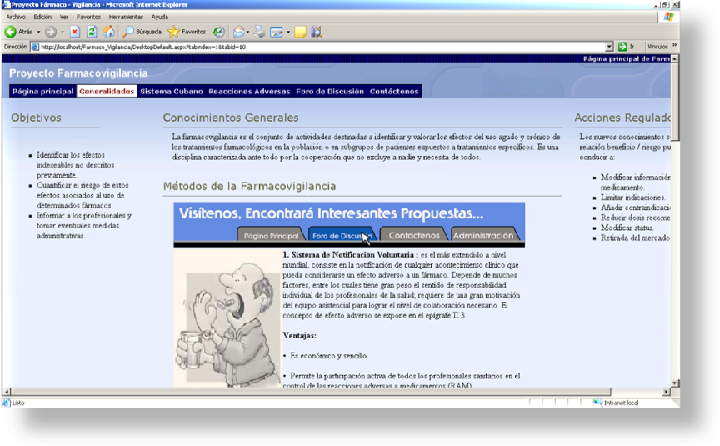
Figura 1. Generalidades sobre la Farmacovigilancia.

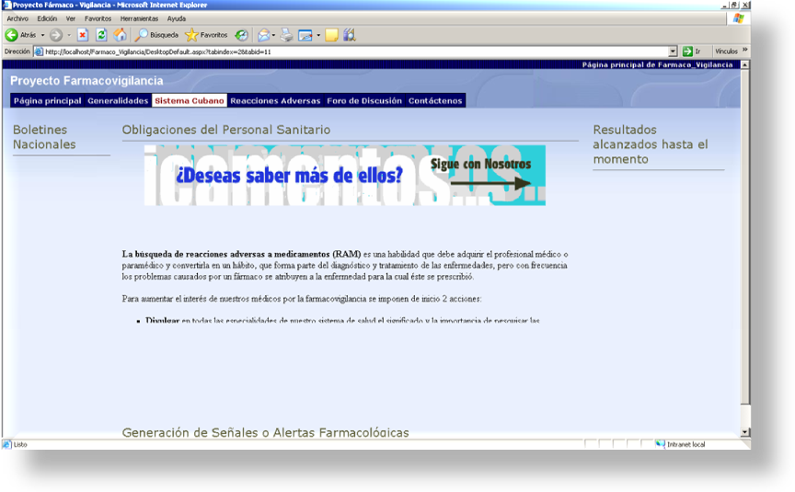
Figura 2. Sistema Cubano de Farmacovigilancia.

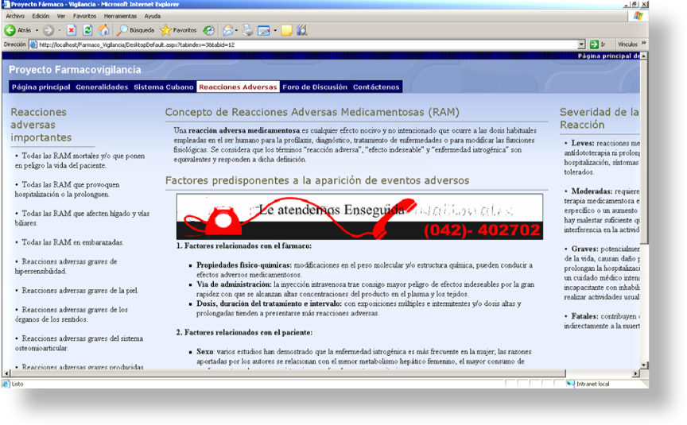
Figura 3. Reacciones Adversas a los Medicamentos y Adicción a otras sustancias.

